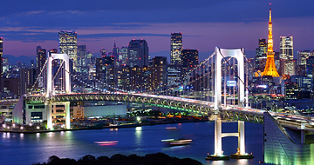
Дополнительные экскурсии в Токио Новый Год 2020
Все стоимости указаны в йенах.

Понедельник | Вторник | Среда | Четверг | Пятница | Суббота | Воскресенье
 | 12/31 | 1/1 | 1/2
 | NEW YEAR CRUISE | KAMAKURA &YOKOHAMA/  DISNEY | KYOTO

Дополнительные предложения по празднованию Нового года
Круиз по Токийскому заливу.
Встреча нового года на корабле!

КРУИЗ СИМФОНИЯ (время круиза 22:30 – 25:10)
(отправление и прибытие на причал Хиноде)
(Бронируется заранее не менее чем за неделю до заезда группы)
В программу включено:
** Шведский стол (Европейская кухня) с местами за столиками
(но столики нужно занимать на месте.) ;** Напитки (Пиво / Вино / Виски / Сок / Холодный чай)/** 1 фужер шампанского ;** Живая музыка
** Дети до 12 лет не могут принимать участие в круизе.
Встреча с гидом в холле отеля. Переезд на общественном транспорте на набережную, расходы на транспорт включены в стоимость. Гид провожает и прощается с туристами.
Празднование нового года самостоятельно. Самостоятельное возвращение в отель. При групповом бронировании предусмотрен заказной транспорт туда и обратно

КРУИЗ VINGT ET UN (время круиза 22:30 – 25:20)
(отправление и прибытие на причал Такесиба)
(Бронируется заранее не менее чем за неделю до заезда группы)
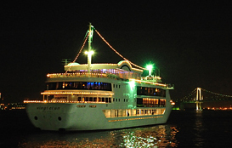
В программу включено:
** Шведский стол (Европейская кухня) – PARTY STYLE (сидячих мест и столиков не предусмотрено)
** Напитки (Пиво / Вино / Японская водка SHOCHU / Сок / Холодный чай) ** 1 фужер шампанского /** Живая музыка
** Дети до 12 лет могут принимать участие в круизе.
Встреча с гидом в холле отеля. Переезд на общественном транспорте на набережную, расходы на транспорт включены в стоимость. Гид провожает и прощается с туристами.
Празднование нового года самостоятельно. Самостоятельное возвращение в отель. При групповом бронировании предусмотрен заказной транспорт туда и обратно

Кол-во туристов | Стоимость на одного взрослого | Стоимость на одного ребенка  (2-11лет)
2  На общественном транспорте | 35.600 | 24.800
4  На общественном транспорте | 28.000 | 18.000
20-25  На заказном транспорте | 28.600 | 18.000

.ПРАЗДНОВАНИЕ НОВОГО ГОДА на смотровой площадке здания Роппонги Хилз
(Бронируется заранее не менее чем за неделю до заезда группы)
Вы сможете встретить новой год на высоте более чем 200 метров на 52 этаже.
Вечеринка начинается с 22:30- и длится до 04:00.
В программу включено:
** Входной билет /** Живая музыка
Гид и расходы на дорогу отель-Роппонги хилз
Встреча с гидом в холле отеля. Переезд на общественном транспорте на Роппонги, расходы на транспорт включены в стоимость. Гид провожает и прощается с туристами.
Празднование нового года самостоятельно. Самостоятельное возвращение в отель.

Кол-во туристов | Стоимость на одного взрослого | Стоимость на одного ребенка  (2-11лет)
2  На общественном транспорте | 23.000 | N/A
4  На общественном транспорте | 17.000 | N/A

1. ЭКСКУРСИЯ В Г. КАМАКУРА и ЙОКОГАМА
(Бронируется заранее не менее чем за неделю до заезда группы)
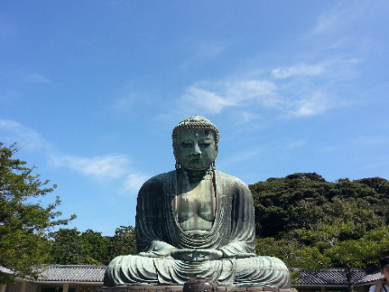
Встреча с русскоговорящим гидом в холле отеля
Обзорная экскурсия по городам Камакура и Йокогама на общественном/ заказном транспорте
В экскурсию входит:
- Посещение храма Хасе/Статуя Большого Будды
- Район Минато-мирай/Обзорная площадка здания LAND MARK TOWER
- Во время экскурсии предусмотрен обед
- *******************************************************************
В стоимость входит: русскоговорящий гид, расходы на дорогу, входные билеты. Обед согласно программе.
Продолжительность экскурсии 10 часов.

Кол-во туристов | Стоимость на одного взрослого | Стоимость на одного ребенка  (2-11лет)
6-10  На общественном транспорте | 20 000 | 17 400
11-15  На заказном транспорте | 27.000 | 25.400
15-20  На заказном транспорте | 25.000 | 23.400
21-25  На заказном транспорте | 23.000 | 20.000

2. ПОСЕЩЕНИЕ ПАРКА ДИСНЕЙ ЛЕНД / ДИСНЕЙ СИ
(Бронируется заранее не менее чем за неделю до заезда группы)
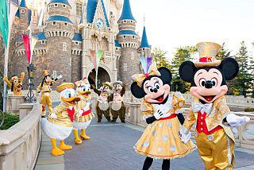
Встреча с русскоговорящим гидом в холле отеля
Трансфер в парк Дисней Лэнд, Дисней Си на общественном транспорте
Гид проводит туристов до входа в парк
- Свободное время/Самостоятельное возвращение в отель.
*******************************************************************
В стоимость входит: сопровождение русскоговорящего гида до парка, расходы за дорогу до парка, входные билеты.

Кол-во туристов | Стоимость на одного взрослого | Стоимость на одного ребенка  (2-11лет)
2-3  На общественном транспорте | 25.000 | 20.500
4-5  На общественном транспорте | 19.000 | 14.000
6-8  На общественном транспорте | 18.000 | 13.000
9-11  На общественном транспорте | 15.000 | 11.000

3. ЭКСКУРСИЯ ПО Г. КИОТО
(Бронируется заранее не менее чем за неделю до заезда группы)
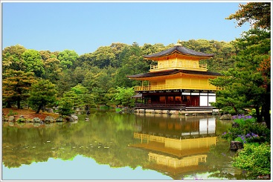
В 7:30 Встреча с русскоговорящим гидом в холле отеля
Переезд на станцию Токио на общественном транспорте.
08:30 Переезд на синкансэне в Киото.
Встреча с гидом на платформе синкансэна.
Обзорная экскурсия по Киото на заказном/общественном транспорте.
В экскурсию входит:
- Золотой павильон,Храм Реандзи,Замок Нидзе.
- Район Гион
- Переезд на станцию Киото. Гид посадит на синкансэн.
- Самостоятельный переезд в Токио. Самостоятельное возвращение в отель.
- Во время экскурсии предусмотрено время на обед

***********************************************************************************
В стоимость входит: русскоговорящий гид, расходы на дорогу, входные билеты.
Обед не включен в стоимость. Продолжительность экскурсии 8 часов.
При групповом бронировании по Токио предусмотрен общественный транспорт по Киото заказной.

Кол-во туристов | Стоимость на одного взрослого | Стоимость на одного ребенка  (6-11лет)
6-8  На общественном транспорте | 65.200 | 48.700
9-11  На общественном транспорте | 57.200 | 38.700
12-15  На заказном транспорте | 56.500 | 37.500
15-20  На заказном транспорте | 55.100 | 33.000
21-25  На заказном транспорте | 50.200 | 30.200

